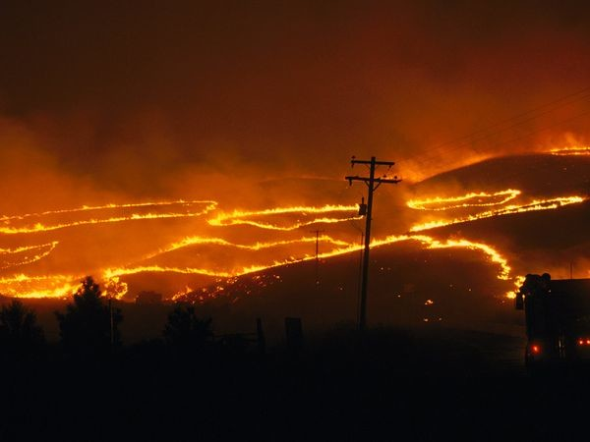
Incendios
Cuando los incendios escapan del control humano, alimentados por el clima, el viento y la maleza, pueden calcinar hectáreas de tierra y consumir todo lo que encuentran a su paso en cuestión de minutos.
Cada año se produce una media de más de 100.000 incendios, llamados también incendios forestales, que queman entre 1,6 y 2 millones de hectáreas de terreno cada año. En los últimos años, los incendios han consumido hasta 3,6 millones de hectáreas. Los incendios forestales se mueven a velocidades de hasta 23 kilómetros por hora, acabando con todo lo que encuentran a su paso (árboles, maleza, viviendas e incluso seres humanos).
Deben darse tres condiciones para que un incendio forestal se propague, algo que los bomberos llaman el triángulo de fuego: combustible, oxígeno y una fuente de calor.
El combustible puede ser cualquier material inflamable que esté cerca del fuego, incluidos los árboles, la hierba, la maleza e incluso las casas. Cuanto mayor sea la cantidad de combustible presente en una zona, más intensidad tendrá el fuego. El aire proporciona el oxígeno que el fuego necesita para arder. Las fuentes de calor contribuyen a desencadenar el fuego y hacen que el combustible esté lo suficientemente caliente para prenderse.
Los rayos, las fogatas, los cigarrillos, los vientos cálidos e incluso el sol pueden proporcionar el calor suficiente para desatar un incendio.
Si bien cuatro de cada cinco incendios son causados por el ser humano, la naturaleza suele contribuir alegremente a avivar las llamas. El clima seco y las sequías convierten la vegetación en combustible sequísimo e inflamable; los vientos fuertes hacen que el fuego se extienda con rapidez; y las temperaturas cálidas alientan esta combustión. Cuando estos factores se dan a la vez, sólo es necesaria una chispa (en forma de rayo, incendio provocado, un cable caído, una fogata o un cigarrillo) para desatar un incendio que podría durar semanas y carbonizar decenas de miles de hectáreas.
Estos violentos incendios tienen lugar en todo el mundo y en la mayoría de los 50 estados norteamericanos, pero son más comunes en la zona occidental de Estados Unidos, donde el calor, la sequía y la frecuencia de tormentas eléctricas suponen unas condiciones perfectas para que se desencadenen incendios. Los estados de Montana, Idaho, Wyoming, Washington, Colorado, Oregón y California experimentan algunos de los peores incendios de los EEUU. En el caso de California, éstos empeoran a menudo debido a los vientos cálidos y secos de Santa Ana, que pueden transportar una chispa durante varios kilómetros.
Los bomberos combaten el fuego privándolo de uno o más factores del triángulo. Los métodos tradicionales consisten en el uso de agua y retardadores del fuego para extinguir incendios ya existentes. Despejar el terreno de vegetación para crear cortafuegos priva al incendio de su alimento y pueden conseguir ralentizarlo o contenerlo. Los bomberos también combaten el fuego mediante la quema controlada de algunas zonas, un proceso que se llama fuego prescrito o quema controlada. Estos fuegos prescritos eliminan la maleza, los hierbajos, y la basura que haya en el suelo, con lo que priva al incendio forestal de su alimento.
Aunque suelen ser dañinos y perjudiciales para el ser humano, los incendios que surgen de forma natural desempeñan un papel esencial en la naturaleza. Devuelven nutrientes al suelo al quemar materia muerta o en descomposición. También sirven como desinfectantes, al eliminar plantas plagadas de enfermedades e insectos dañinos de los ecosistemas forestales. Además, al quemar copas de árboles y maleza espesas, los incendios permiten que la luz solar llegue al suelo del bosque, con lo que posibilita el crecimiento de una nueva generación de plantas.

